Gestión de Perforación a través de la Autonomía en Compañía Minera Antapaccay
(Operaciones Mina)

Milton Jacinto Trujillo Espinoza¹, Julio Cesar Copacondori Avendaño²

¹ Autor: Compañía Minera Antapaccay, Campamento Minero s/n Tintaya Marquiri - Espinar, Cusco, Perú
____________________________________________________________________________________

RESUMEN

En la compañía minera Antapaccay los principales desafíos se centran en incrementar la seguridad, la productividad y la automatización de procesos. En el año 2022, se implementó la autonomía en las perforadoras de producción para reducir riesgos, aumentar precisión, mejorar la eficiencia y garantizar la continuidad operativa de las perforadoras en la mina.

Antapaccay cuenta con 5 perforadoras de producción de diferentes marcas, lo que condujo a buscar una solución agnóstica de la empresa Flanders para automatizarlas y optimizar la gestión de perforación. El proyecto incluyó la implementación de una red Radwin y un centro de comando exclusivo para las perforadoras, seguido de una prueba piloto con una perforadora diesel. Tras una evaluación positiva, se escaló la implementación a todas las perforadoras de producción. Además, se fortalecieron las capacidades de los operadores mediante capacitación y gestión del cambio en toda la organización.

Este proyecto innovador tuvo una inversión de 11.5 millones de dólares y se gestionó mediante metodologías ágiles, liderado por un equipo multidisciplinario. La introducción de perforadoras autónomas en Antapaccay fue un hito para Glencore a nivel mundial, al convertirse en la primera operación en implementar la perforación autónoma y la primera en aplicar autonomía en perforadoras eléctricas en Perú, logrando la reducción de horas hombre expuestas a riesgos, mejorando la salud de los operadores y generando oportunidades de inclusión laboral.

Los impactos positivos incluyeron un aumento del 20% en la utilización de las perforadoras, un 15% en la productividad, un 20% en la precisión y una reducción del 12% en el tiempo de traslado. Además, se optimizó la fuerza laboral al pasar de 20 operadores a 12 controladores de perforación. Este enfoque innovador no solo transformó la eficiencia operativa, sino que también estableció un estándar global para la industria minera en Glencore y a nivel mundial.
.

1. Introducción

Antapaccay como líder en la industria minera, ha establecido la búsqueda continua de la excelencia operacional y la seguridad como pilares fundamentales de su operación. En este contexto, se ha identificado la necesidad de implementar proyectos innovadores que reduzcan los tiempos de exposición al riesgo y, al mismo tiempo, proporcionen una reducción significativa de costos. En este sentido, uno de los desafíos clave que enfrenta la compañía es la exposición de los operadores de equipos de perforación a riesgos inherentes a su labor, lo cual plantea una preocupación importante en términos de seguridad laboral y eficiencia operativa.

Los desafíos principales asociados con la perforación para la voladura de rocas en la industria minera incluyen una serie de riesgos, como accidentes personales, exposición al polvo, caída de rocas, peligros ergonómicos y eléctricos, así como la posibilidad de incendios. En este contexto, la búsqueda constante de la mejora continua se vuelve crucial para incrementar la productividad, optimizar la utilización de recursos, lograr una mayor precisión en los taladros y gestionar de manera eficiente la operación para voladura de rocas. Estos aspectos son especialmente relevantes en un entorno minero cada vez más competitivo y exigente.

El alcance del proyecto abarca desde la evaluación de la tecnología autónoma disponible en el mercado hasta la implementación y seguimiento de su impacto en la operación de las perforadoras primarias en Antapaccay. Este enfoque integral garantiza que se aborden de manera efectiva los desafíos identificados y se logren los objetivos planteados en términos de seguridad laboral y excelencia operacional.

2. Objetivos

- Reducir la exposición al riesgo del personal operativo en el proceso de perforación.

- Incrementar la productividad y eficiencia en la operación de perforadoras de producción.
- Estandarizar y modernizar el sistema de perforación.
.

3. Compilación de Datos y Desarrollo del Trabajo

El proyecto de perforación autónoma en Antapaccay se basa en la solución Flanders, la implementación de una red de telecomunicaciones Radwin y para la gestión e implementación se realizó mediante la metodología convencional Cascada.

3.1. Solución Flanders:

El sistema de control de perforación autónoma Flanders, es compatible con cualquier equipo de perforación del mercado su sistema de control de arquitectura abierta le permite modernizar cualquier perforadora minera con capacidades líderes en la industria de automatización además tiene un control de posición GPS, seguimiento de datos en tiempo real y estandarización HMI. Esta solución está compuesta bajo la siguiente forma.

a. Sistema a Bordo:
Dentro de la solución agnóstica Flanders, se evalúa las marcas de las perforadoras dentro de la operación, determinando los equipos y sistemas que deberán ser instaladas:
- Módulo de control a bordo.
- Subsistema de navegación.
- Sistema de presencia remota Haztech y se seguridad.
- Sistema de control de perforadora.
- Modulo I/O.
- Red Ethernet.

b. Centro de Control Remoto:
Los centros de controles es un pilar fundamental dentro de este sistema, este sitio físico estará instalado en una zona retoma dentro de la operación donde estará presente el controlador, esta sala tiene las principales funciones y componentes:

- Pantalla centro de mando táctil configurable.
- Botón de parada generalizada
- Cambio y configuración de operadores
- Estado de máquina, control de tiempos de lubricación y consumibles
- Monitor de producción.
- Configuración de Equipo, parámetros de auto perforación y planificación/secuencia de ruta.
- Importación y exportación de mallas, limites virtuales.
- Carga de datos rotativos predeterminados
- Mapa de Guiado GPS.
- Pantallas con información sobre la imagen de las cámaras de vigilancia para ayudar en la gestión.

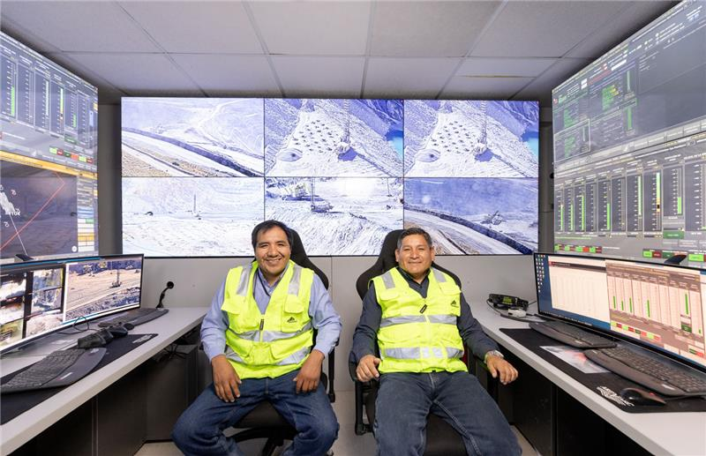
Figura 01. Sala de Control de Perforadoras autónomas.

c. Capas de Seguridad:

La perforación autónoma en Antapaccay implementa un conjunto integral de barreras de seguridad para garantizar un entorno operativo seguro.

- Área Física de Trabajo (Patio de Perforación):
Es la capa física donde se realizan las actividades de perforación y carga de pozos de tronadura. Se requiere un control adecuado de esta área mediante controles administrativos y de segregación.

- Área Digital de Trabajo (Área de Perforación Autónoma):
Es un patio virtual dentro del área física de perforación, donde se mueve la perforadora autónoma. Los controles se centran en aspectos administrativos, demarcación del área y planificación detallada.

- Sistema de Seguridad Autónomo:
Se refiere a los mecanismos de seguridad propios del sistema autónomo que alertan y evitan interacciones no deseadas, como sensores de obstáculos, alarmas sonoras y lumínicas, y otros dispositivos para controlar la perforación.

- Sistema de Seguridad Remota:
Permite al Operador de Perforación Autónoma monitorear visual y radialmente la actividad de la operación autónoma desde una sala de control remota. También incluye herramientas de inspección y control remoto en caso de fallas.

- Sistema de Seguridad a Bordo:
En caso de superar las capas anteriores de seguridad, existen sistemas a bordo que pueden bloquear manual o automáticamente la perforadora para evitar situaciones peligrosas.

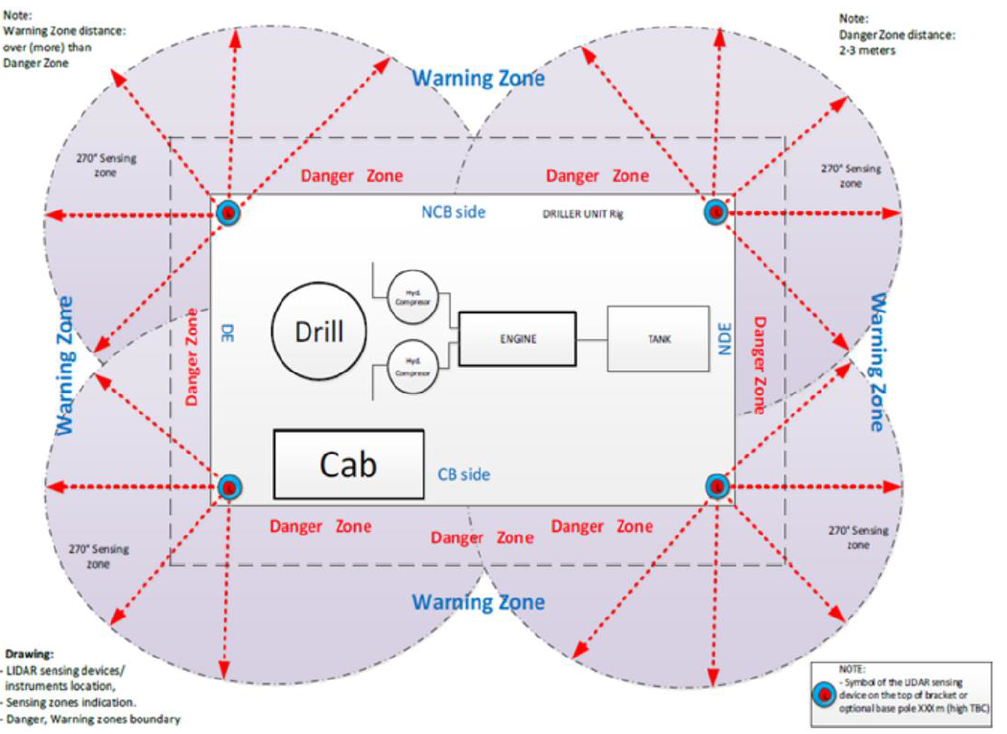

Figura 02.Mapa de cobertura de seguridad de la perforadora.

d. Plataforma de Perforación Autónoma:
La plataforma de perforación Arvarc proporciona la facilidad en la interacción sistema autónomo y controlador, esto permite la facilidad en la ejecución de trabajos realizadas, entre las cuales se tienen:

- Automatización total de la perforación, incluido el posicionamiento y el manejo de taladros.
- Parámetros operativos totalmente configurables
- Monitoreo de peligros en los alrededores de la perforación para detectar obstáculos y peligros.
- Posicionamiento GPS de alta precisión para voladuras
- Datos inteligentes del ciclo de perforación agujero por agujero
- Recopilación y análisis de datos avanzados sobre la producción y el estado de la máquina
- Evitar colisiones y detección de objetos
- Parada de emergencia

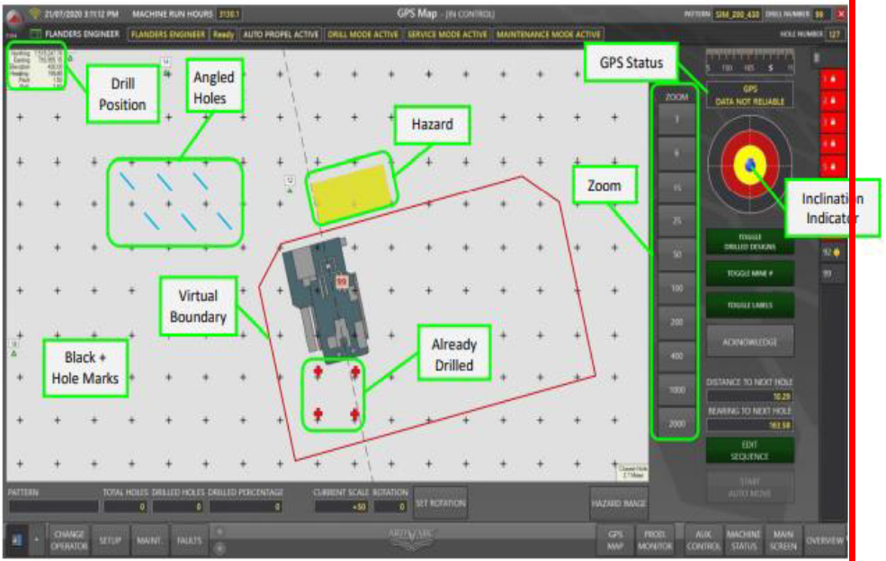

Figura 03. Interface de perforadora Autónoma

3.2. Red Radwin:

El sistema autónomo requiere de una infraestructura de conexión robusta que permita reducir la detención operativa causada por deficiencias en la Red Inalámbrica. Los principales objetivos que se desean superar con esta estructura son:

- Operación ininterrumpida, para evitar paradas operativas (enlace de larga distancia y roaming rápido)
- Reducir y evitar las interrupciones de roaming (más de 200 mseg)
- Reducir las interrupciones del movimiento de los remolques a más de 1000 m.
- Asegurar la capacidad con 5 o 6 taladros operando en paralelo en la misma área.
- Asegurar la capacidad de cada taladro
- Menos infraestructura posible
- Reutilizar parte de la infraestructura existente

Por ello se optó en la instalación de una nueva red inalámbrica dentro de la operación proporcionada por la empresa Radwin donde la principal característica es:

- Robustez y confiabilidad:
Las soluciones de RADWIN están diseñadas para entornos industriales exigentes, lo que significa que ofrecen una mayor robustez y confiabilidad en la comunicación, incluso en condiciones adversas como interferencias electromagnéticas, variaciones climáticas.

- Baja latencia:
La baja latencia es esencial en aplicaciones industriales donde se requiere una comunicación en tiempo real para el control de maquinaria o procesos. Las soluciones RADWIN suelen tener una latencia mínima, lo que garantiza una respuesta rápida y eficiente.

- Alcance y cobertura:
La red RADWIN está diseñada para proporcionar un alcance amplio y una cobertura confiable, lo que es crucial en entornos extensos como las operaciones mineras donde se requiere conectividad en áreas remotas y distribuidas.

- Seguridad:
Las soluciones RADWIN suelen ofrecer protocolos de seguridad avanzados para proteger la integridad de los datos y prevenir accesos no autorizados, lo que es fundamental en entornos industriales donde la seguridad de la información es crítica.

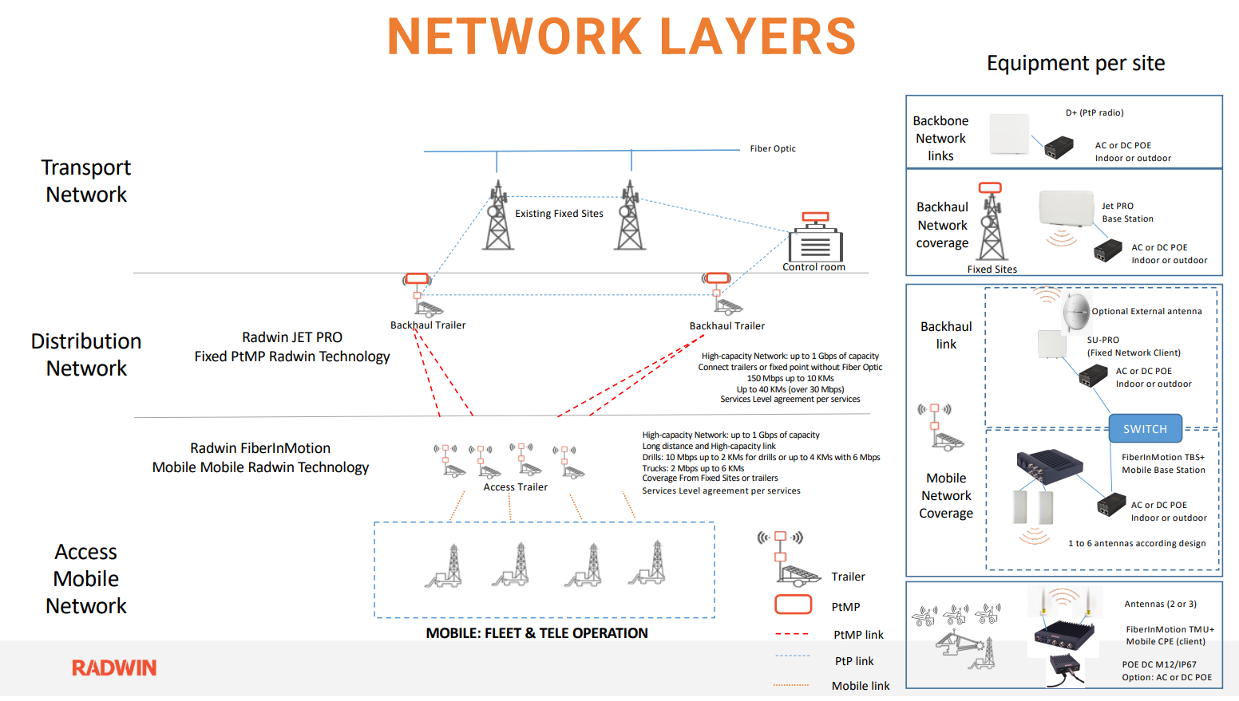

Figura 04. Esquema de Red RADWIN de la perforadora Autónoma.

3.3. Evaluación de Soluciones:
Se ha realizado una exhaustiva evaluación de diversas soluciones agnósticas en el contexto de proyectos ubicados en Sudamérica. Esta evaluación ha abarcado aspectos clave como la viabilidad económica de las propuestas, la infraestructura requerida, la capacidad de reportabilidad de los sistemas, el soporte técnico disponible, los niveles de seguridad implementados y el modelo de negocio asociado a cada solución. Estos criterios han sido fundamentales para identificar las soluciones más adecuadas y eficientes para este proyecto garantizando una selección óptima que responde a las necesidades y exigencias específicas de cada contexto.

Figura 05. Propuestas de análisis para implementación de autonomía en las perforadoras.

3.4. Cronograma:

Se llevó a cabo una reunión conjunta entre Antapaccay, Glencore y Flanders, en la cual se acordaron los siguientes pasos: la fecha de producción y entrega de los kits autónomos, la instalación en las 5 perforadoras, la capacitación integral del personal en toda la organización respecto a esta tecnología novedosa, así como las fechas de implementación progresiva de cada perforadora. Este proceso abarca un período de 3 años en total.

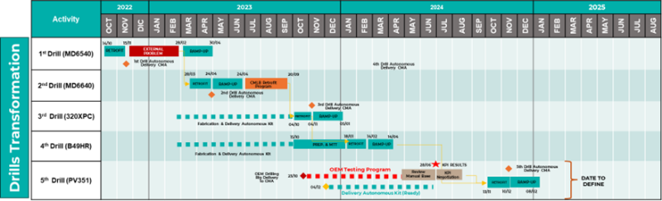

Figura 06. Cronograma de implementación del sistema autónomo a las perforadoras.

3.5. Configuración de Personal:

Un operador con experiencia en la sala de control en colaboración con un operador en el terreno tiene la capacidad de supervisar y coordinar hasta cuatro perforadoras autónomas de manera simultánea.
A través de una evaluación se determinó que un operador en la sala de control es capaz de gestionar 3 perforadoras trabajando bajo la siguiente configuración.

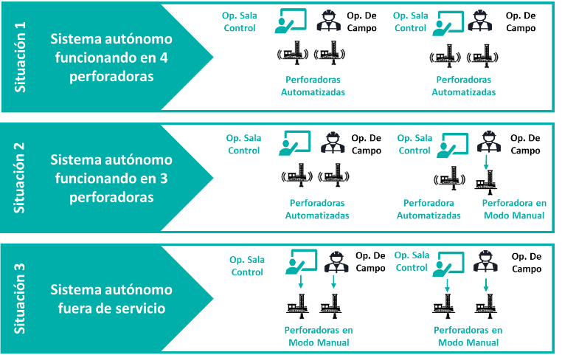

Figura 07. Configuración para gestión de perforadoras Autónomas.

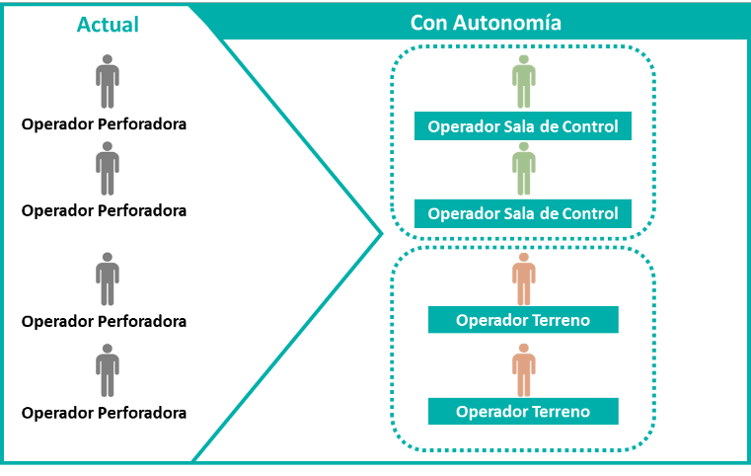

Figura 08. Esquema de la reasignación de funciones a los operadores de perforadoras en modo manual.

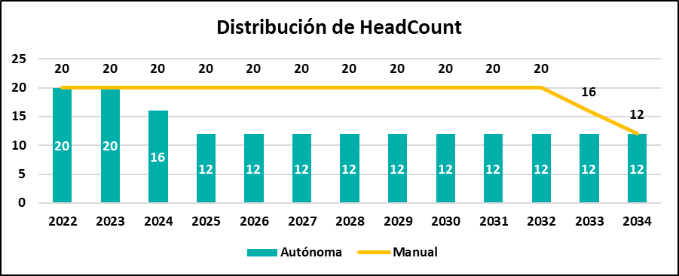

Figura 09. Esquema de la optimización de personal con la implementación de la autonomía.

3.6. Entrenamiento:

Se ha llevado a cabo un proceso de mapeo del personal implicado en la implementación de la perforación autónoma, seguido de su capacitación. Además, se han realizado dos talleres de lecciones aprendidas, donde se han consolidado los conocimientos adquiridos, se han abordado y mejorado los puntos negativos identificados, y se ha estandarizado el enfoque en los aspectos positivos del proyecto.

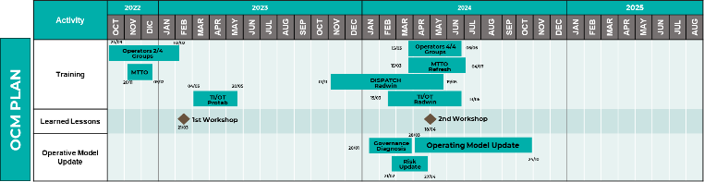

Figura 10. Cronograma de entrenamiento del sistema autónomo a las perforadoras.

3.7. Impacto en la Dinámica del Trabajo:

Una tecnología disruptiva conlleva a nuevas formas de realizar el proceso, en el mapeo del personal involucrado se han formado nuevas capacidades tecnológica que permita interactúa de forma efectiva con esta tecnología.

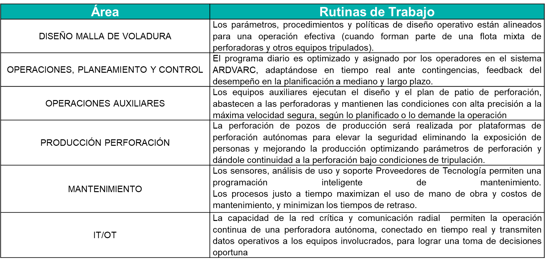

Figura 11. Cuadro de rutinas de Trabajo por área.

4. Presentación y discusión de resultados

La implementación de la perforación autónoma en Compañía Minera Antapaccay generó resultados tangibles en términos de productividad, seguridad y eficiencia operativa. Entre los indicadores clave, se registró un incremento del 20% en la utilización de las perforadoras, reflejando un uso más eficiente del parque de equipos disponibles. La productividad total aumentó en un 15%, atribuible a la optimización de ciclos de perforación y reducción de tiempos muertos.

La precisión operativa mejoró en un 20% gracias al control GPS de alta resolución, permitiendo obtener patrones de perforación más homogéneos y reduciendo desviaciones en los pozos. Asimismo, se logró una reducción del 12% en el tiempo de traslado entre puntos de perforación, lo que contribuyó a disminuir la duración global de cada malla perforada.

Desde la perspectiva de seguridad, la implementación permitió disminuir la exposición de personal a zonas de riesgo, pasando de 20 operadores en campo a 12 controladores desde el centro remoto, reduciendo así las horas hombre expuestas. Este cambio no solo mejoró las condiciones laborales, sino que abrió oportunidades de reconversión laboral y especialización tecnológica para el personal.

El proyecto presentó desafíos relevantes, como la integración de diferentes marcas de equipos y la adaptación cultural del personal a nuevas formas de trabajo. Sin embargo, a través de talleres de lecciones aprendidas y un plan de gestión del cambio, fue posible consolidar un modelo operativo robusto que combinó tecnología, procesos y personas.

En síntesis, los resultados alcanzados no solo posicionan a Antapaccay como líder en minería autónoma a nivel nacional, sino que sientan un precedente replicable para otras operaciones mineras dentro del grupo Glencore y en la industria en general.

5. Conclusiones

La incorporación de tecnología autónoma en el proceso de perforación en Compañía Minera Antapaccay ha demostrado ser una estrategia efectiva para incrementar la seguridad, la eficiencia operativa y la productividad en la operación minera. El proyecto logró cumplir los objetivos planteados, reduciendo la exposición de personal a condiciones de riesgo, incrementando la utilización y precisión de los equipos, y optimizando el uso de recursos humanos y tecnológicos.

Entre los logros más destacados se encuentra la primera implementación de perforación autónoma en equipos eléctricos en el Perú, consolidando un hito para la operación y posicionándola como referente en innovación minera. El enfoque integral, que combinó soluciones tecnológicas avanzadas con un sólido programa de gestión del cambio y capacitación, permitió superar desafíos técnicos y organizacionales.

Se concluye que la autonomía en perforación no solo representa una mejora puntual, sino que constituye una transformación estructural en la forma de operar, generando beneficios sostenibles en seguridad, productividad y desarrollo de talento humano. Los aprendizajes de este proyecto ofrecen valiosas lecciones para futuras iniciativas de automatización en minería, reafirmando el compromiso de Antapaccay con la excelencia operacional y la innovación.

6. Anexos

- Plano de ubicación del centro de control de perforación autónoma.
- Fotografías de las perforadoras antes y después de la implementación del sistema Flanders.
- Esquema de red Radwin implementada en campo.
-Tabla comparativa: productividad antes vs. después de autonomía (detalle por perforadora).
-Cronograma del proyecto (gráfico Gantt resumido).

7. Referencias bibliográficas

- Flanders Inc. (2023). Autonomous Drill Control System: Technical Overview. Flanders Technical Papers.
- Radwin Ltd. (2023). Industrial Wireless Connectivity Solutions for Mining Operations. Radwin White Papers.
- Glencore. (2023). Antapaccay Mine: Operational and Safety Report 2022-2023. Glencore Internal Report.
- Smith, J., & Martínez, P. (2022). Autonomous Drilling in Open-Pit Mining: Challenges and Opportunities. Mining Technology Journal, 45(3), 200-215.
- Ministerio de Energía y Minas del Perú. (2021). Informe Anual de Seguridad en Minería. https://www.gob.pe/minem

9. Videos
Glencore implementa por primera vez la Autonomia de Perforadoras
https://www.facebook.com/Antapaccay/videos/con-esta-operaci%C3%B3n-glencore-implementa-por-primera-vez-la-autonom%C3%ADa-en-las-perfo/972973287503715/

Gestion de la Autonomia en Glencore
https://www.youtube.com/watch?v=lgcquHwu3_s

Anatapaccay en procesos de Trasformacion Digital
https://www.facebook.com/Antapaccay/videos/en-antapaccay-estamos-en-pleno-proceso-de-transformaci%C3%B3n-estandarizando-cada-uno/737057795291412/

Milton Jacinto Trujillo Espinoza (1)
Reseña profesional
Profesional con más de 22 años de experiencia en operaciones mineras a tajo abierto y subterránea, asimismo en construcción mina, servicios auxiliares, mejora continua, perforación y voladura, gestión de flotas de mina en operaciones polimetalicas de oro, plata, zinc, plomo y cobre de gran minería.
A lo largo de su trayectoria, ha laborado en reconocidas compañías del sector como Compañía Minera Volcan, Southern Perú, Compañía Minera Yanacocha, MMG Las Bambas y Glencore; desempeñándose en áreas clave como Administración Dispatch, Mejora Continua, Perforación y Voladura y Operaciones Mina corto. Actualmente ocupa el cargo de Superintendente de Perforación y Voladura en Compañía Minera Antapaccay.
Se destaca por su capacidad para trabajar en equipo liderando equipos multidisciplinarios, su comunicación efectiva e interacción a todo nivel organizacional. Posee una capacidad para la toma de decisiones, valores éticos y personales que fortalecen su desempeño profesional.
• Ingeniero de Minas de la Pontificia Universidad Católica del Perú.
• Magíster en Administración de Empresas– Centrum Católica del Perú
• Diplomado en Gestión de Empresas Mineras– Esan
• Costos en Minería – Gerens

Julio Cesar Copacondori Avendaño (2)
Reseña profesional

Profesional con sólida experiencia en operaciones mineras a tajo abierto, planificación mina, gestión de despacho y proyectos de mejora continua en minería de gran escala. Ha participado activamente en la implementación y optimización de sistemas tecnológicos como Dispatch, Argus, Block Grade y proyectos Full Potential, contribuyendo a la mejora de la productividad y eficiencia operativa en importantes operaciones mineras del país.

A lo largo de su trayectoria ha formado parte de compañías líderes como Compañía Minera Antapaccay, ZICSA Contratistas Generales en la unidad minera Inmaculada de Hochschild, desempeñando funciones clave en áreas de planeamiento, operaciones y supervisión de gestión y planificación, incluyendo la supervisión de despacho y planificación de flota.

Se destaca por su capacidad de liderazgo, trabajo en equipo e innovación para enfrentar retos operacionales. Posee habilidades para la toma de decisiones basadas en datos, comunicación efectiva a todo nivel organizacional y sólidos valores éticos que fortalecen su desempeño profesional.

• Bachiller en Ingeniería de Minas por la Universidad Nacional de San Antonio Abad del Cusco (UNSAAC)
• Diplomado en Equipos de Carguío y Transporte en Minería Superficial – INTERCADE Consultancy & Training
• Diplomado en Gestión de Empresas Mineras – ESAN
• Curso de Costos en Minería – Gerens
• Certificación Six Sigma Green Belt
• Formación en módulos especializados como Dispatch, Planeamiento de Vida Útil de Mina, Técnicas de Voladura y Full Potential

AUTORIZACIÓN DE PARTICIPACIÓN

Yo Milton Jacinto Trujillo Espinoza autorizo que el trabajo titulado Gestión de Perforación a través de la Autonomía en Compañía Minera Antapaccay presentado por el autor Milton Jacinto Trujillo Espinoza y Julio Cesar Copacondori Avendaño sea presentado en el concurso del Premio Nacional de Minería del evento PERUMIN 37 Convención Minera en las fechas del 22 al 26 de setiembre del 2025 en la ciudad de Arequipa.

___________
Firma
DNI/Pasaporte
Fecha

Nota:
Esta autorización se entrega solo en el caso de que el participante se presente de manera independiente y
el trabajo implique el desarrollo en el marco de una empresa o institución. La indicada autorización deberá
ser entregada en hoja membretada.

